江津いきいきスポーツ教室新企画 amiamiサロン
編み物に興味のある方、みんなで集まっておしゃべりしながら楽しい時間を
過ごしましょう！
今回は、簡単モチーフバッグを作ります。四角いモチーフを繋いで、世界で一つの作品作りに挑戦！ お好みの作品を仕上げましょう！
・開催予定日； 7/31. 8/28. 9/11. 9/25（予備日）土曜日
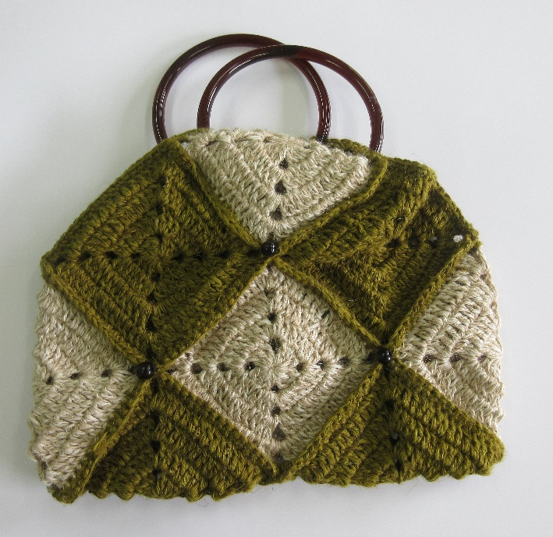
・時間： 10：00～お昼頃まで
作品例です
・場所：市民体育館指導員室
・人員：先着10名程度
・締め切り ７月１６日（金）
・材料費 1,000円（かぎ針、糸、持ち手等）
・会員以外の方は参加料 1回500円
参加希望者を募集します。お友達を誘ってどなたでも。

